广州市花都区新街村、大陵村城中村

改造项目安置区一期建设项目

勘察设计施工总承包

设计任务书

**招 标 人：广州广建瑶台城中村改造投资有限公司**

2024年11月

目 录

第1章 总则 3

1.1项目背景 3

1.2本次设计范围 3

1.3任务书编制依据 3

第2章 项目概况 4

2.1项目基本情况 4

3.1设计工作范围和内容 5

第4章 设计工作要求 7

4.1设计原则及理念 7

4.2对设计与法律、法规、规章、规范、标准的符合性要求 7

4.3场地设计与外环境设计 8

4.4建筑设计要求 8

4.5交通组织 10

4.6停车配建要求 10

4.7充电桩设置要求 10

4.8绿色建筑 10

4.9海绵城市 10

4.10幕墙设计 11

4.11泛光照明设计 11

4.12 移动通信基础设施 11

4.13抗震支吊架设计 11

4.14好房子与智慧社区的要求 11

4.15其他设计要求 12

4.16关于设计要求的补充说明 13

# 第1章 总则

## 1.1项目背景

项目位于广州市花都区新街村、大陵村，随着广州市城市更新向前推进，新街村、大陵村片区亦迎来新一轮的城市更新发展热潮。未来随着政府和社会给予的政策，规划，资金及关注不断加码，片区将迎来前所未有的重大发展机遇，所以尽快推进村改造项目的建设工作，争取早日动工建成，切实解决征拆安置问题，对解决老百姓的民生问题、消除开发建设后顾之忧、落实区域发展全面部署具有重大意义。

## 1.2本次设计范围

本次设计范围为花都区新街村、大陵村城中村改造项目安置区一期工程。

## 1.3任务书编制依据

编制设计任务书主要依据基础资料：

1. 行政许可性文件、规划要点、大市政条件和水文资料等；

2. 建设单位提供的用地红线图及现状地形图等；

3. 建设单位提供的使用需求；

4. 现行的国家及地方的其它有关设计规范等；

# 第2章 项目概况

## 2.1项目基本情况

**2.1.1工程名称**

广州市花都区新街村、大陵村城中村改造项目安置区一期建设项目勘察设计施工总承包

**2.1.2项目地址**

项目用地位于广州市花都区滨河路以北、四和花园以东、空铁大道以西。

**2.1.3项目规模和标准**

工程规模：本项目为新建项目，涉及可建设用地面积为13104.91平方米。容积率≤3.5，计容总建筑面积约45867.18平方米；非计容建筑面积根据设计方案确定。建筑高度最高100米，建筑密度≤28%，绿地率≥35%。（以上建设内容和规模最终以政府主管部门和规划建设管理部门最终批复为准）。公建配套建设要求如下：

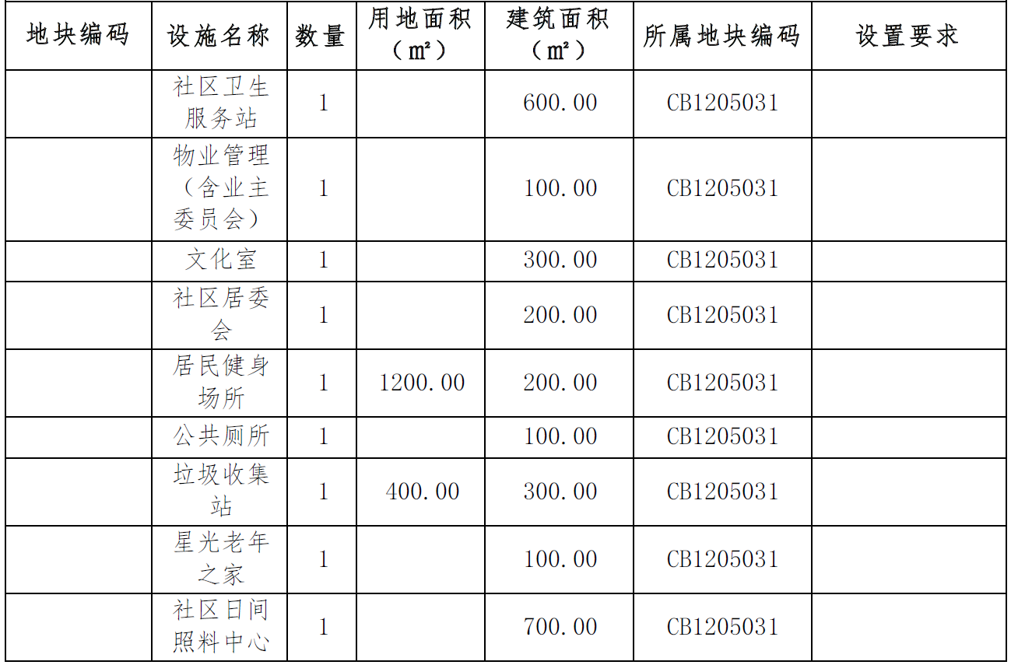

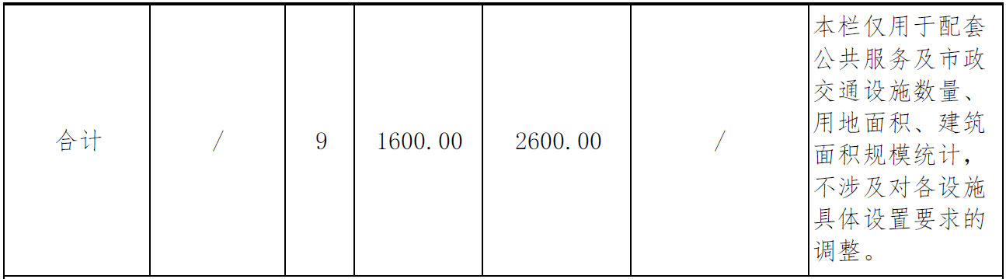第3章 设计工作范围和内容

## 3.1设计工作范围和内容

**3.1.1设计范围：**

负责项目的方案设计（含编制项目估算）、修建性详细规划设计及报批、单体报建图设计和报建图编制、初步设计（含编制项目概算）、施工图设计、现场技术指导、服务与监督等工作。最终以签订合同内容为准。

**3.1.2 设计工作内容：**

在满足国家现行规范规定的设计深度要求、满足发包人设计深度及设计质量标准要求的准则下，负责本项目用地红线 范围内的建筑设计及部分红线外设计总包工作，包括：总图设计、建筑设计、结构设计（含钢结构）、强弱电设计、智能化设计、给排水设计、暖通设计、消防设计、燃气设计、防雷设计、人防工程设计、土方平衡设计、基坑支护设计、精装修设计、园林景观设计、装配式建筑专项设计（如有）、设计阶段BIM咨询、幕墙及门窗栏杆设计、标识系统设计、泛光照明设计、红线内室外管线综合、绿色建筑设计及碳排放计算、海绵城市设计、竣工图签审、施工图审查、规划放线册、规划验线册、树木迁移专章；含外水（包括给水和雨污水接驳等）、外电（从供电部门批复的开关房接取电源开始，至本项目专/公变房低压柜出线开关间所有的电力设施装置及土建，且包括但不限于应急电源等设计工作）和燃气工程设计。

负责项目的方案设计（含编制项目估算）及深化、修建性详细规划设计、单体报建图设计和报建图编制、初步设计（含编制项目概算）、施工图设计及配合业主完成其他国家规定的须报批报建、审查备案、专项评审、现场实施的图纸、文件及资料。并负责现场技术指导、服务等工作。范围主要包括（不限于）：

1. 负责编制该项目方案设计（含编制项目估算）及深化、报规报建，修建性详细规划设计及报批。
2. 负责编制该项目初步设计（含编制项目概算），配合初步设计审查及概算审核。
3. 负责规划用地红线范围内及部用地分红线外所有专业的施工图设计，包括但不限于：总图设计、建筑设计、结构设计（含钢结构）、强弱电设计、智能化设计、给排水设计、暖通设计、消防设计、燃气设计、防雷设计、人防工程设计、土方平衡设计、基坑支护设计、精装修设计、园林景观设计、装配式建筑专项设计（如有）、设计阶段BIM咨询、幕墙及门窗栏杆设计、标识系统设计、泛光照明设计、红线内室外管线综合、绿色建筑设计及碳排放计算、海绵城市设计、竣工图签审、施工图审查、规划放线册、规划验线册、树木迁移专章、外水设计、外电设计、燃气设计。
4. 配合招标人办理项目建设工程规划许可证等规划报批、初步设计审查、施工图审查、超限审查（如有）、深基坑审查(如有)、各专业报建、竣工图备案等各专项报批报建和验收工作。
5. 负责工程施工过程直至竣工验收前的设计服务等工作，保证设计变更满足施工进度要求，并按业主要求准备汇报材料（最终以签订合同内容为准）。
6. 负责项目竣工图签审、上传公共平台工作。
7. 本工程实行限额设计（即确保概算建安费控制在基准价范围内）。
8. 各阶段设计深度需达到住建部《建设工程设计文件编制深度规定（2016年版）》设计深度的有关规定。

**3.1.3设计其他服务**

1. 全过程设计服务及协调工作。
2. 负责根据政府相关文件要求及建设单位要求组织各项设计审查及评审工作，并承担设计评审所需专家费用。

**3.1.4 设计成果文件要求**

1. 按合同要求。

# 第4章 设计工作要求

## 4.1设计原则及理念

1、满足国家关于建筑设计的规范标准的要求及设计行业相关技术规范条文的要求，严格执行国家工程建设标准强制性条文。

2、项目设计应符合城市总体规划要求，满足规划部门的规划设计要点，同时满足业主关于项目投资控制的目标。

3、合理利用土地，确保满足功能使用需求，对城市景观、邻里空间，商业价值、节约用地。做到认真深入细致研究，设计思路清晰，规划布局合理。

4、正确处理使用、辅助、交通三大部分关系，对建筑空间进行合理组合，优化设计。

5、建筑设计考虑节能要求，建筑单体平面控制建筑的体型系数，建筑立面设计应考虑工程造价及施工难度。

6、规划与建筑设计应满足建筑功能的要求，在使用上应具有较大的适应性和灵活性，各功能分区既要相对独立，又要有机联系，便于统一管理。

## 4.2对设计与法律、法规、规章、规范、标准的符合性要求

1、设计单位交付的设计文件应符合中华人民共和国现行的有关法律、行政法规和相关的工程设计技术规范、规定及标准，必须执行国家规定的工程建设标准强制性条文要求。在项目设计、建设期间，若有由国家、省、市有关部门颁发的新规范、标准、规定等，设计单位必须按要求落实到设计和设计变更中。

2、设计单位应在设计文件中列出设计采用的主要技术标准名称、编号与版本。如引用标准图集，除标明出处外，要求将引用图绘制在施工图中。

3、由于工程设计的特殊需要对设计规范、规程中非强制性的条文，允许稍有选择和突破，但设计单位必须提出充分的理由，提交充分的质量保证措施，并经建设管理单位论证同意后以文件形式认可。

4、项目选用的工程材料、工程构配件和设备，其质量标准必须符合中华人民共和国国家规范、标准要求。

## 4.3场地设计与外环境设计

1、建筑工程方案审查时，应开展场地设计(含首层平面)、道路(渠化)设计、步行系统设计。坚向设计应遵循自然地形，控制建筑室外地坪标高，建筑室外地坪和周边道路人行道应持平或平缓对接。室外地坪标高满足防洪及管线设置要求，与周边道路协调，地块与周边市政用地之间的高差应在本地块内通过绿化护坡相衔接。。

2、鼓励设置建筑公共开放空间，建筑首层、建筑退让范围周边场地应一体化设计，通过首层架空、打造沿街骑楼界面、活化裙楼屋顶、设置空中连廊等方式设置多元公共空间。城市主千道、主要景观通廊两侧应加强建设项目场地与公共空间的一体化设计。鼓励商场、办公等公共设施之问增加公共连廊；鼓励住宅商场、办公等建筑与公共服务设施、市政交通设施、城市公共空间之间增加公共连廊；鼓励建筑物人行入口增设雨蓬；鼓励在建筑场地内设置公共艺术环境小品；鼓励在地块内设置集中的低势绿地或雨水湿地作为透水区。鼓励设置互连互通的立体公共空间。

3、应开展精细无障碍设计、满足安全、舒适的运行要求。场地与建筑的无障碍设计须满足《无障碍设计规范》(GB50763-2012)的相关要求。

4、建筑景观照明设施应控制外溢光和杂散光，避免对室内活动干扰，减少环境光污染。

5、建筑红线内应与红线外场地设计协调，保证地块红线内外场地一体化，包括景观绿化、广场及慢行道铺装、市政设施、地下空间凸出物、城市家具及公共艺术品等要素。鼓励在建筑场地内设置公共艺术坏境小品，并符合已批准的城市设计关于公共艺术的要求。鼓励在建筑场地内，利用公共绿地、集中绿地或广场建设休闲体育设施及儿童游乐设施。保证漫步道、慢跑道、自行车道三道贯通。

## 4.4建筑设计要求

1. 建筑设计方案应有利于周边地区环境价值的提升，体现品质化、精细化设计。建筑单体风貌应服从群体风貌要求，与建筑群体风貌协调。
2. 原则上临湖泊等自然水面、绿地、广场、山体等开敞空间以及文保单位、历史建筑的建筑单体应按前低后高原则控制建筑高度，其中一线建筑高度原则上应少于建筑退让开敞空间和保护建筑的距离，并严格控制建筑物的面宽。
3. 鼓励通过建筑拼接、建筑屋顶一体化设计等方式，形成界面连续、立面风貌、色彩、材质协调的街道界面，打造尺度适宜、富有活力、设计精致、具有人情味的街道。建筑色彩应与周边建筑、生态、人文等环境相协调。第五立面用色建议选择低明度色系，“灰化”处理，鼓励屋顶覆绿。
4. 鼓励通过设置骑楼、底层架空以及通透玻璃等设计手法，适当提高首层临街立面的通透性和视觉连续性，提升行人公共空间体验。骑楼鼓励采用现代建造工艺，传承传统岭南骑楼造型精美、开放共享的典型特征，结合地块功能塑造差异化的新岭南骑楼街道；空间上应与建筑退缩空间、城市道路空间一体化设计，营造开放、活力、可游、可憩的城市步行空间。
5. 户外广告和招牌不得在建筑屋顶轮廓线以上（含裙楼轮廓线）设置。
6. 建筑立面设计鼓励采用被动节能措施，不宜采用镜面反射玻璃或抛光金属板 等材料。建筑物位于T形路口正对直线路段的外立面不得设置玻璃幕墙。设置玻璃幕墙的，应按照《广州市建筑玻璃幕墙管理办法》执行。
7. 建筑屋顶应统筹考虑消防疏散、屋顶绿化、室外活动、太阳能利用等功能需求，鼓励以苗圃开花植物为主进行屋顶景观设计。住宅屋顶要和建筑立面一体化设计，避免出现屋顶水箱等构筑物突兀、裸露的情况，鼓励设置公共开放式屋顶花园。
8. 鼓励整体化、艺术化的附属设施设计，建筑设备、管道等附属设施与人行道、公共活动场所宜保持一定距离。
9. 大型公共建筑的内部交通组织应在地块内部解决。停车场（库）出入口应 当设置缓冲区间，缓冲区间和起坡道不得占用规划道路，起坡道尽量在建筑内部设置，闸机不得占用规划道路和建筑退让范围，入口闸机应设置在入口坡道底端。
10. 新建建筑工程项目空调设置、第五立面设计、裙楼户外广告和招牌设置， 应按照《广州市规划和自然资源局关于印发<关于加强新建建筑工程空调设置、第五立面设计、裙楼户外广告和招牌设置规划审批管理实施意见>的通知》要求执行。
11. 集中大型商业建筑地下空间不设定建筑层高基准值，按其水平投影面积计算容积率建筑面积。
12. 鼓励提高住宅阳台面积占比，鼓励配置主景观阳台、入户花园等半开敞空间，住宅半开敞空间按水平投影面积一半计算容积率建筑面积的比例上限由住宅套内建筑面积的15%提升至20%，其中满足连续开敞率不低于40%的主景观阳台不限制进深。

## 4.5交通组织

建筑应与外围的城市道路交通合理衔接，合理组织人流及车流出入口，实现人车分流，根据规划条件要求还需充分考虑车辆的临时停靠要求，交通流线要求便捷，清晰明确，既满足日常运行的安全通畅，又保证紧急情况的安全疏散。

## 4.6停车配建要求

按照《广州市建设项目停车配建指标规定》执行。城市设计有特殊规定的按其规定执行。

## 4.7充电桩设置要求

新建住宅小区配建停车位必须100%建设充电设施或预留建设安装条件；新建的商业服务业建筑、旅游景区、交通枢纽、公共停车场等场所，按不低于停车位总数30%比例建设充电桩。

## 4.8绿色建筑

地块内建筑的绿色建筑等级应满足《广州市绿色建筑发展专项规划（2021- 2035年）》要求。

**4.9海绵城市**

R类居住用地应按以下要求落实海绵城市建设要求:年径流总量控制率应>70%；新建建筑宜采用绿色屋顶，绿色屋顶率宜>70%(鼓励性指标)，并宜与绿地、水体的建设相结合建设雨水收集、蓄存和利用设施；建筑物的硬化地面室外可渗透地面率不低于40%(约束性指标):新建项目人行道、室外停车场、步行街、自行车道和建设工程的外部庭院应当分别设置渗透性铺装设施，其透水铺装率不低于70%(鼓励性指标)；新建建设工程硬化面积达1万平方米以上的项目，除城镇公共道路外，每万平方米硬化面积应当配建不小于500 立方米的雨水调蓄设施(约束性指标):结合小区绿地因地制宜设置下沉式绿地、植草沟雨水花园等设施，下沉式绿地率≥50%(约束性指标)；

## 4.10幕墙设计

不宜采用镜面反射玻璃或抛光金属板等材料。建筑物位于 T 形路口正对直线路段的外立面不得设置玻璃幕墙。设置玻璃幕墙的，应按照《广州市建筑玻璃幕墙管理办法》执行。

## 4.11泛光照明设计

建筑景观照明设施应结合建筑立面、招牌、景观系统进行设置，应控制外溢光和杂散光，合理控制照度，避免对室内活动干扰，减少环境光污染。避免使用探照灯柱，避免过多使用高彩度灯光。

## 4.12 移动通信基础设施

根据《广东省通信设施建设与保护规定》和《广州市公众移动通信5G基站站址布局专项规划》，地块内应当预留移动通信设施的建设空间、建设位置、用电容量及其配套资源。移动通信设施(宏基站、微基站及室内覆盖系统)所需的机房、供电线路、通信管线、室外支撑物等配套设施应按《广东省建筑物移动通信基础设施技术规范》(DBJ/T 15-190-2020)及工信部门的的相关要求配置。

**4.13抗震支吊架设计**

依据《建筑抗震设计规范》GB50011-2010（2016年版）3.7.1（强条）非结构构件，包括建筑非结构构件和建筑附属机电设备，自身与结构主体的连接应进行抗震设计；抗震设防烈度为6度及6度以上地区的建筑机电工程必须进行抗震设计。

## 4.14好房子与智慧社区的要求

1、智慧与品质：强调智慧住宅的建设，从设计、施工到销售和交楼全周期引入新技术和智能化系统，提高居住的便利性和舒适度。

2、绿色建筑：推广绿色建材和施工方法，注重建筑的节能、环保和可持续性，打造健康、安全的居住环境。

3、人性化设计：注重居住空间的合理布局和细节设计，以满足居民的生活需求和提高生活品质。

4、社区环境：强调社区的公共空间和配套设施建设，打造宜居、和谐的社区环境。

5、综合配套：包括交通、教育、医疗等生活配套设施，确保居民生活的便利和全面性。

## 4.15其他设计要求

1、结构：要求依据建设和技术资料合理选择、确定建筑结构形式和基础类型，高层建筑平面应尽量考虑均衡的结构形式，尽量减少造价的增加。

2、项目结构、电气、给排水、空调与通风、弱电（含智能化、有线电视）、燃气、电梯及其他配套设施建设应符合相关设计要求。

3、区内城市级道路按相关规范并满足消防要求和无障碍通行的要求。

4、供水、供电系统及线路走向要求经济合理。

5、设计应符合广州市相关规定要求，建筑退让及间距应满足相关技术要求；建筑设计方案应遵从控规要求执行；与城市管网合理衔接，排水系统设计须按雨污水分流设计。应根据各业态功能的要求及定位，综合考虑景观资源、视线干扰、交通组织、通风日照等因素，合理规划布局。

设计相关规范：

（一）包括而不限于以下国家规范：

1. 《住宅设计规范》（GB 50096-2011）；
2. 《住宅建筑规范》（GB 50368-2005）；
3. 《建筑防火通用规范》（GB55037-2022）；
4. 《建筑设计防火规范》（GB50016-2014）（2018年版）；
5. 《车库建筑设计规范》（JGJ 100-2015）；
6. 《汽车库、修车库、停车场设计防火规范》（GB 50067-2014）。

（二）广州市相关文件规定。

1. 《广州市城乡规划技术规定》（2019）；

2)《广州市建设项目停车泊位配建指标规定》穗规划资源规字[2023]5号

## 4.16关于设计要求的补充说明

上述设计要求（包括但不限于规划设计、停车配建、充电桩设置要求、绿色建筑、海绵城市设计、装配式建筑等）具体按照政府相关主管部门核发的文件为准。